Bài tập Tỉ số lượng giác của góc nhọn có đáp án
Bài 1: Cho biết cosα = 0,4. Hãy tìm sinα,tanα,cotα
Bài 2: Cho góc nhọn α. Biết rằng cosα - sinα = 1/5. Hãy tính cotα
Bài 3: Cho biết tanα + cotα=3. Tính sinα.cosα
Bài 4: Chứng minh các đẳng thức sau:
a) cos⁴ x - sin⁴ x = cos² x - sin² x
b) sin⁴ x + cos² x.sin² x + sin² x = 2sin² x
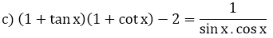
Bài 5: Chứng minh giá trị các biểu thức sau không phụ thuộc vào giá trị của các góc nhọn α, β
a) cos² α.cos² β + cos² α.sin² β + sin² α
b) 2(sinα - cosα )² - (sinα + cosα )² + 6sinα.cosα
c) (tanα - cotα )² - (tanα + cotα )²
Bài 6: Tính giá trị của các biểu thức sau mà không dùng bảng số hoặc máy tính
a) M = sin² 15⁰ + sin² 25⁰ + sin² 35⁰ + sin² 45⁰ + sin² 55⁰ + sin² 65⁰ + sin² 75⁰
b) N = 4cos² α - 3sin² α với cosα = 4/7
Bài 7: Cho tam giác ABC vuông tại A, BC = a, CA = b, AB = c. Chứng minh rằng:
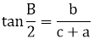
Bài 8: Tam giác nhọn ABC có diện tích S, đường cao AH = h. Cho biết S = h², Chứng minh rằng cotB + cotC = 2
Đáp án và hướng dẫn giải
Bài 1:
sin² α + cos² α = 1
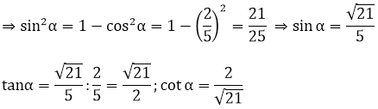
Bài 2:
sin² α + cos² α = 1
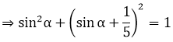
⇔ 25sin² α + 5 sin⁡α - 12 = 0
⇔(5sinα - 3)(5sinα + 4) = 0
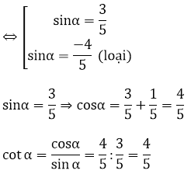
Bài 3:
tanα + cotα = 3
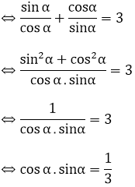
Bài 4:
a) cos⁴ x - sin⁴ x = (cos² x - sin² x)(sin² α + cos² α)
=(cos² x - sin² x).1 = cos² x - sin² x
b) sin⁴ x + cos² x.sin² x + sin² x
= sin² x(sin² x + cos² x) + sin² x
= sin² x.1 + sin² x = 2sin² x
c) (1 + tanx )(1 + cotx )-2
= 1 + tanα + cotα + 1 - 2
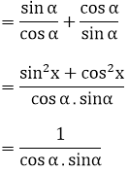
Bài 5:
a) cos² α.cos² β + cos² α.sin² β + sin² α
= cos² = cos² α(cos² β + sin² β) + sin² α
= cos² α.1 + sin² α
= 1
b) 2(sinα - cosα )² - (sinα + cosα )² + 6 sinα.cosα
= 2(1 - 2sinα.cosα ) - (1 + 2sinα.cosα ) + 6sinα.cosα
= 1 - 6sinα.cosα + 6sinα.cosα
= 1
c) (tanα - cotα )² - (tanα + cotα )²
= (tan² α - 2 tanα.cotα + cot² α) - (tan² α + 2 tanα.cotα + cot² α )
= -4 tanα.cotα
= -4.1 = -4
Bài 6:
a) M = sin² 15⁰ + sin² 25⁰ + sin² 35⁰ + sin² 45⁰ + sin² 55⁰ + sin² 65⁰ + sin² 75⁰
= (sin² 15⁰ + sin² 75⁰) + (sin² 25⁰ + sin² 65⁰ ) + (sin² 35⁰ + sin² 55⁰) + sin² 45⁰
= (sin² 15⁰ + cos² 15⁰) + (sin² 25⁰ + cos² 25⁰ )+(sin² 35⁰ + cos² 35⁰ ) + sin² 45⁰
= 1 + 1 + 1 + 1/2 = 7/2
b) N = 4cos² α - 3sin² α với cosα = 4/7
sin² α + cos² α = 1 ⇔ sin² α = 1-cos² α = 1-(4/7)² = 33/49
N = 4cos² α - 3sin² α = 4.16/49 - 3.33/49 = (-5)/7
Bài 7:
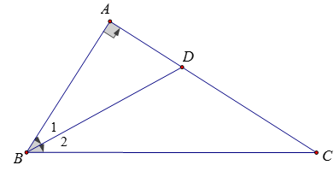 Vẽ tia phân giác BD 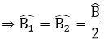 Theo tính chất tia phân giác ta có: 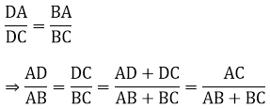 Xét tam giác ABD vuông tại A có: 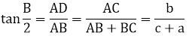
Bài 8:
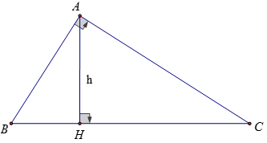
Ta có:
